ЕМОЦІЙНЕ СПІЛКУВАННЯ ДИТИНИ З ПРИРОДОЮ
ЯК УМОВА ТВОРЧОГО ОСЯГНЕННЯ СВІТУ
(ВСТУП)
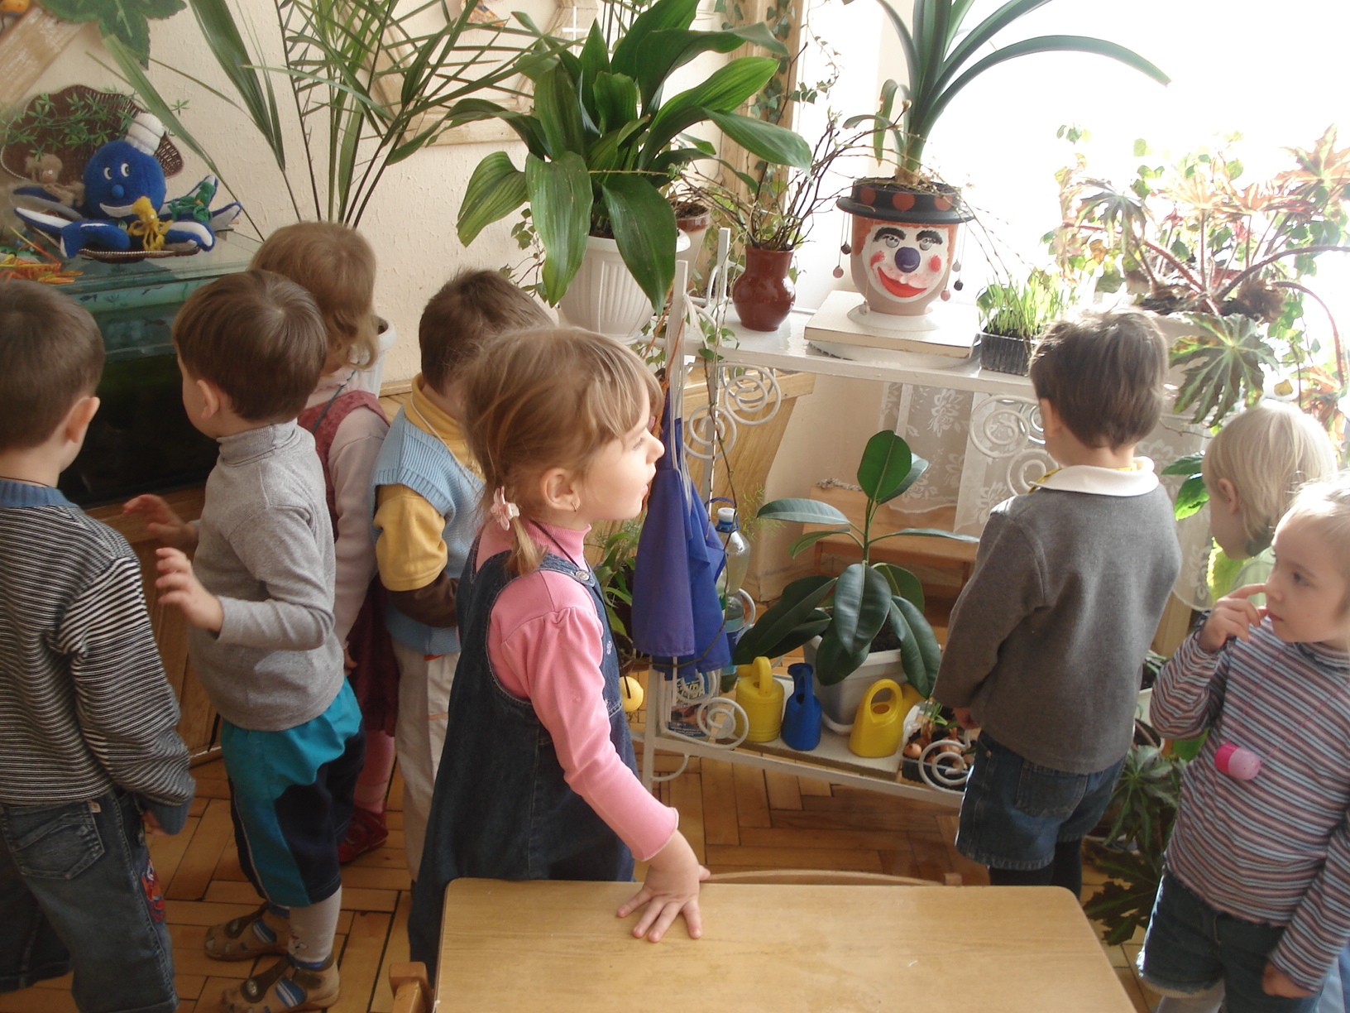

ЕМОЦІЙНЕ СПІЛКУВАННЯ ДИТИНИ З ПРИРОДОЮ ЯК УМОВА ТВОРЧОГО ОСЯГНЕННЯ СВІТУ

Лише у спілкуванні з живим світом дитина має змогу заглиблюватись у безмежне багатство природних явищ, у їхню невичерпну красу. Вона вбирає у себе барви, звуки й пахощі природи, прагне розкрити таємниці довкілля, захоплюється загадковістю, співчуває всьому новому, одухотворює його. Тут виявляються особливості її ставлення не лише до компонентів природи, а й до самої себе.
Спілкування з природою необхідно розглядати як інформаційну і предметну взаємодію людини з довколишнім світом. Таке емоційне спілкування пробуджує хвилювання, захоплення, радість, впевненість у собі як складовій частці всього живого і є необхідною умовою творчого освоєння довкілля дітьми дошкільного віку. Як наголошує відомий психолог О. Кононко, чим складніші завдання стоять перед дитиною, тим важливіша роль почуттів у розв’язанні їх. Спілкування з компонентами природного довкілля спричиняє появу різних почуттів у дошкільняти: моральних, естетичних, інтелектуальних, праксичних.
У моральних почуттях проявляється стійке ставлення людини до світу, що навколо. Вони мотивують дії дитини у природі, сприяють усвідомленню сталих норм і правил поведінки. Уже з двох років малюк увіходить у сферу моральних норм «добре - погано». Це тим більш важливо, що сьогоднішній стан природи потребує від нас гуманного ставлення, доброзичливості та турботливості.
Естетичні почуття відображають емоційне ставлення людини до краси, яка її оточує. Наймолодші дошкільнята починають помічати гарну квітку, цікавого жучка, милуватися ними. Активізації естетичних почуттів сприяє образна літературна мова вихователя, читання поетичних творів, ознайомлення з картинами слухання музики, а також творча діяльність самих дітей.
Праксичні почуття залежать від вольової діяльності дитини, від її уміння долати труднощі на шляху до наміченого. Вони пов’язані з практичною діяльністю дітей, спрямованою, зокрема, на створення сприятливих умов для життя рослин, хатніх тваринок – мешканців живого куточка у груповій кімнаті і на території дитсадка. Необхідно вчити дошкільнят розуміти, коли рослині погано, коли тварина сумує і коли їй добре. Значна роль має надаватися спостереженням для визначення стану рослини чи тварини за її зовнішніми ознаками. Набувши компетентності, діти свідомо долучаються до практичної діяльності щодо створення необхідних умов. На цьому етапі вони долають певні труднощі, докладають вольових зусиль. Скажімо, надворі зимно,дме колючий вітер, але попри все треба почистити годівничку, насипати корму,аби пташкам було добре. У груповій кімнаті чергові мають перевірити, чи всі рослини политі, чи не припали пилом так, що не можуть дихати, й відповідно допомагати їм. Слід поспостерігати з дітьми за рослиною, твариною, яким надавалася допомога, і з’ясувати: покращився чи погіршився її стан.
Така турбота дає добрі результати, й діти мають змогу відчути задоволення від своєї роботи. Наприклад, пташки на території дитсадка рухливі, швидко перелітають з гілки на гілку, заглядають у годівничку аби поласувати смачненьким зерном, не відлітають з майданчика. Кімнатні квіти, які вчора похилили пожовкле листя тепер «усміхаються» дітям. А скільки добрих емоцій переживають діти, спілкуючися з природним довкіллям. Узяти хочаб складення аплікації «зоряних» хлопчика дівчинки з маленьких паперових зірочок та придумування імен для них. У спілкуванні з природнім довкіллям дошкільнята вступають у взаємодію з рослинами, тваринами, явищами природи, у них збагачується емоційна сфера, відбувається становлення особистості.
У такому творчому процесі діти можуть володіти «абеткою» емоцій. Умова – доброзичлива атмосфера, в якій вони мають перебувати весь день. Отже, дорослі повинні бути щирими й такими ж безпосередніми як діти, коли розглядають зорі на небі, всміхаються першій весняній смарагдовій травичці, радіють літньому сонцю, багряцеві осені… Співчуття до ялинки, яку викинули з вікна після новорічного свята, схвильованість при спогляданні засміченої галявинки в лісі – все це складники доброти.
Спілкування з природним довкіллям спільно з дорослими допомагає дітям оволодіти емоційною регуляєю поведінки, засвоювати її еталони. А саме:
- Бути добрим до рослині тварин, доброзичливо звертатися до них, лагідно торкатися листя, кори квітки, шерсті тварин, пір’я птахів, не робити різких рухів біля них, аби не злякати, не потривожити;
- Стримувати бажання надокучувати тваринам – особливо тим, які легко потрапляють до рук (комахам, дощовим червам, молюскам, земноводним, слабким пташенятам, дитинчатам свійських тварин);
- Стримувати негативні емоції щодо природної біди довкіллі (наприклад, голодна кішка довго й голосно нявчить, на сріблясте павутиння вибіг страшний павук, стебло ромашки густо вкрите попелицями тощо.
Дорослі повинні заохочувати дошкільнят регулювати власну поведінку особистим прикладом, пояснюючи її при цьому, що означає та чи інша поведінка тварини якою мусить бути реакція людини. Наприклад, павук хрестовий вибіг по здобич, що упіймалася. Тепер він не буде голодним, бо так харчуватися звеліла йому природа. Плете павук павутиння довго, а ловляться туди комарі, мухи, ґедзі, які не дають спокою ні людям, ні тваринам. Ось такий у нас у садку є захисник! Отож не слід у ліс, парку, в затишних місцях майданчика зривати павутиння, заважати павукові полювати.
Через емоційне спілкування з природою дорослі мають впливати на виховання у дитини позитивно емоційного ставлення до себе. Особливе місце належить тут експериментуванню. Дитина отримує нові відомості про якості та особливості тих чи інших компонентів природного довкілля, набуває упевненості у власних можливостях. В експериментуванні яскраво виявляється установка на щось нове, невідоме і ця дослідна діяльність будується самою дитиною відповідно до отриманих відомостей. В міру набуття знань дитина ставить перед собою нові, більш складні цілі і прагне їх реалізувати.
Слід зауважити, що дошкільнята не повинні самотужки експериментувати з рослинами і тваринами, бо можуть припускатися помилок і завдавати собі шкоди. Тому дорослим щодо цього треба бути дуже обережними і пам’ятати , що діти можуть експериментувати лише з водою, повітрям, грунтом, камінцями, світлом, тобто з неживою природою.
Процес догляду за рослинами і тваринами спрямований на позитивний результат: підтримання у них здорового стану. Проте насторожують ось які дані. За дослідженням Н. Виноградової тільки 45 відсотків дошкільнят охоче працюють у природі, а в першому класі школи таких ще менше. На нашу думку, однією з вагомих причин такого стану є недоотримання дитиною вмінь працювати з довкіллям,якими б вона могла скористатися за власним бажанням. Праця дошкільнят не повинна бути роботою, яку слід виконувати тому, шо так звелів дорослий! Вона має стати джерелом задоволення моральних, емоційних та інтелектуальних потреб малечі.
Осягаючи світ природи, дошкільнята наділяють його компоненти духовністю. Межа між казкою і реальністю існує, але вона пластична в грі чи уяві. Віра в можливість безпосередньо звертатися до компонентів природи у дошкільнят легко співіснує з реальним підходом до пізнавання довкілля. Такі підходи до розуміння природи певною мірою зберігаються у людини протягом усього життя.
Відповідаючи на «важкі» запитання дітей («Чому дощик крапає з неба?», «Чому, жолудь упав на землю?», «Чому, коли дивишся на жовте листя дерев, здається, що воно тепленьке, а доторкнешся – холодне?») у фантастичній, казковій формі,дорослий вводить їх у світ свідомості не всупереч, а згідно внутрішніх законів дитинства. Одухотвореність допомагає малим упоратися з надмірною інформацією за нестачі знань,об’єднати в одне ціле зрозумілі явища, творчо осмислити їх.
Організація емоційного спілкування з природою потребує від педагога використання живого, зрозумілого дошкільнятам матеріалу, що зорієнтовує дитину на практичне застосування набутих знань у різних видах діяльності.
Сьогодення вимагає зміни пріоритетів особистості. У свідомості людини має відбутися перехід від культури корисності до культури гідності у взаємодії з природою. Кожному слід усвідомити вимір людського в собі й вибудувати в собі культурологічне ставлення до довкілля. Воно має ґрунтуватися на вічній заповіді співжиття людності з природою: «Не зашкодь!» Взаємодіючи з компонентами природи, культурна особистість повинна спиратися на важливі складові цієї заповіді: перша – все, що існує у природі,має жити; друга – якщо хочеш мати щось для себе – вирости сам; третя – треба вміти жаліти природу.
Вагомою складовою загальнолюдської культури є культура екологічна. Вона передбачає таку гуманізацію діяльності, коли до рівня найцінніших категорій для людини вивищується її довкілля. Враховуючи загальні тенденції розвитку дошкільної освіти, необхідно окреслити головні принципи,за якими визначаються зміст та умови набуття дітьми компетентності у сфері «Природа».
Принцип природо цільності. Дитина задовольняє власні потреби щодо пізнання природного довкілля, взаємодіючи з його компонентами. Інформація має бути спрямована на формування в неї цілісної картини світу. Дошкільнята мають вчитися жити в країні можливого екологічного лиха, зорієнтовані на його подолання і безпечну для особистого здоров’я поведінку.
Принцип культуро доцільності. Передбачається оволодіння основами екологічної культури, набуття особистісного утворення – екологічної вихованості, яка проявляється у свідомості, діяльності, поведінці, в емоціях та почуттях. Важливо навчити дитину бути домірною у взаємодії з рослинами і тваринами, зокрема, не нав’язувати своїх ігор свійським тваринам, коригувати особисту поведінку відповідно до їхніх реакцій на вигук, на дотик. Але наголосимо ще раз: неможливо бути виваженим і домірним у взаємодії з компонентами природного довкілля без усвідомлення самоцінності кожного компонента. Кожна рослина, тварина(ця дитина має усвідомити!) неповторна й унікальна, займає своє місце в довкіллі і, за винятком хатніх мешканців, може існувати без втручання людини.
Принцип гуманізму. Йдеться про оволодіння правилами гуманної взаємодії з компонентами природного довкілля. Дорослі мають навчити дітей визнавати право на існування кожного компонента природи поза особистими симпатіями та антипатіями й самі мають так поводитися. Належить якнайшвидше відкинути прагматичний підхід до цінності компонентів природи з позиції «корисне» - «шкідливе», «потрібне» - «не потрібно». Натомість слід реалістично оцінювати їхній вплив на людину (дитину) з позицій «безпечно» - «небезпечно». Саме в дошкільному віці дитина має оволодіти основами безпечної взаємодії з оточенням.
Принцип активності. У взаємодії з природним довкіллям дитина - активний суб ‘єкт. Через спілкування, спостереження, експериментування, гру, природо охорону та мистецьку діяльність дитина набуває корисного особистого досвіду. Вона має відчути власну спроможність пізнавати світ і взаємодіяти з ним, розуміти те, що спостерігає, правильно висловлювати свої думки, озвучувати почуття. Показниками такої активності є : емоційне сприйняття природного довкілля; зважена самостійність у поведінці; навички практичного життя в природному довкіллі, гідність у ставленні до його компонентів; володіння засадами самозахисту, уміння долати труднощі.
Коротко спинимося на кожному з цих показників. Дитина вчиться набувати умінь бути чутливою до довкілля,радісно спілкуватися з рослинами, тваринами, явищами природи. А дорослий має розширити її уявлення про те, від чого саме вона радіє або сумує, за що переживає, спілкуючись з природнім довкіллям. Дитина вчиться фіксувати особисті емоції та почуття і розповідати про них, ділитися думками та враженнями. Дорослий ставить допоміжні запитання: Як ти себе почував у лісі ( на водоймі, в полі, на городі тощо)? Коли тобі було радісно? Від чого? Чи було сумно? Коли і чому?
У спілкуванні з природнім довкіллям під час спостережень, експериментувань, догляду за рослинами, тваринами, ігор тощо діти мають виявляти самостійність. Коли вони оволоділи прийомами контактного (молодші дошкільнята),і дискантного (старші дошкільнята) обстеження, слід надавати їм змогу самим уважно розглянути певний об’єкт, а потім запропонувати розповісти чи відповісти на запитання. Дорослий же повинен терплячи, серйозно вислухати дітей і не заперечувати їм, а при потребі – порадити поділитися враженнями з іншими дітьми. Важливо підказати можливий шлях отримання інформації, наприклад, запитати у батьків або разом з ними почитати енциклопедію.
Ми вже зазначили. Що догляд за хатніми та городніми рослинами, свійськими тваринами має стати для дітей доцільною працею. Зміст і тематику її різноманітна: «Лікарня на підвіконні», «Допоможемо птахам взимку», «Весела галявина», «Бережемо травичку», «З комахами ми дружимо», «Щоб дерева та кущі не сумували» тощо.
Важливо сприяти прояву обережності у дітей при зустрічі з незнайомою рослиною, твариною, а саме: спокійно і тихо поводитися, розглядати, не торкаючись, обов’язково покликати дорослого і порадитися з ним.
Гідність у ставленні дошкільнят до природного довкілля виявляється передусім у засудженні негативних проявів з боку однолітків і навіть дорослих до живого світу, у надані посильної допомоги потерпаючим.
В процесі спілкування з природнім довкіллям діти привчаються долати труднощі і, що дуже важливо, оптимістично ставитися до них – зокрема, в процесі праці у природі, де важливим отримати позитивного результату. З оцінки цього результату дорослий має перейти до оцінки особистості дитини: «Ти умілий, гарно доглядав, надійний, самостійний, відповідальний» тощо.» «Ти виростив чудову квітку, своєчасно насипав корм у годівничку, полив квітку». Коли дитина починає освоювати в природному довкіллі, але припускається помилок, треба тактовно, з легким гумором, навчити її визнавати свої помилки. Варто скористатися й народною мудрістю: «Не так сталося, як гадалося», «Надокучив птасі як гірка редька», «Лякана ворона і куща боїться» тощо.
Принцип варіативності передбачає створення в умовах дошкільного закладу екологічного розвивального предметного середовища, діяльність у якому забезпечить компетентність дітей у сфері «природа». У приміщенні дитсадка мають бути: групові куточки природи з живими, а не з штучними квітами; кімната (кабінет) природи, зимовий сад. На озелененій території доцільно влаштувати город, квітник, сад плодовими деревами та кущами, варто також прокласти екологічну стежку з різноманітними ділянками, зокрема з діляночкою незайманої природи.

